Муниципальное автономное дошкольное образовательное учреждение
детский сад №11 «Умка» г. Павлово

Консультация для родителей
«Занимательное рядом или чем занять ребенка дома»

Подготовила воспитатель
Шанина В.А.

2020г.
Чем занять ребенка в выходные
Быть родителем – значит посвящать детям все свое свободное время, но иногда так хочется немного отдохнуть или необходимо заняться домашними делами. А как быть, если нужно совместить с воспитанием детей работу на дому? Конечно, можно включить ребенку мультфильм или дать поиграть телефоном, но ведь это может негативно отразиться на его развитии.
Находчивые родители поделились своими рецептами, как занять ребенка, если нужна минутка тишины и спокойствия. Эти способы помогут малышу стать самостоятельней, научиться играть самому и развиваться.
1. Рисование. Дать ребенку альбом, краски, фломастеры, карандаши – и он занят пока все вокруг не изрисует. Главное, периодически поглядывать, чтобы малыш не сгрыз карандаш или не попортил ремонт. Вместо альбома можно использовать рулон старых обоев или ватман.
2. Раскраска. Заготовки для раскрашивания легко найти в интернете и распечатать, ну или купить в магазине.
3. Дополнить или закончить рисунок. Заготовки также нетрудно распечатать или даже нарисовать самим. Ребенок будет пытаться закончить недорисованный рисунок, где не хватает деталей или целой части, главное, чтобы картинка была ему интересна.
4. Лепка. Пластилин, соленое тесто или тесто для лепки – все подойдет. В дело могут идти и разные подручные мелочи, такие как пуговицы, семена, стрежень ручки или трубочка от сока.
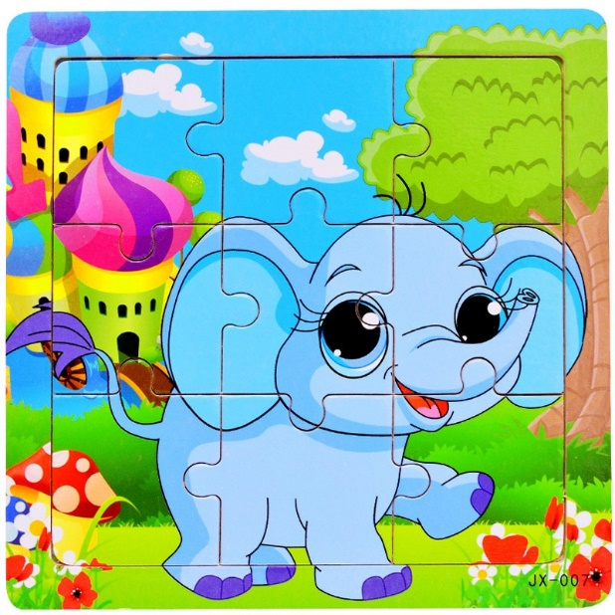
9. Цветная бумага и дырокол. Сделайте с ребенком совместно много разноцветных кружочков, а потом вместе придумайте узор как их наклеить. А после предложите ребенку самому пофантазировать…
10. Пазлы. Если ребенок еще не знаком с таким развлечением, то можно разрезать открытку или картинку на несколько частей и предложить ему собрать ее, не забудьте сделать образец, чтобы ребенку было проще и интерес не потерялся.

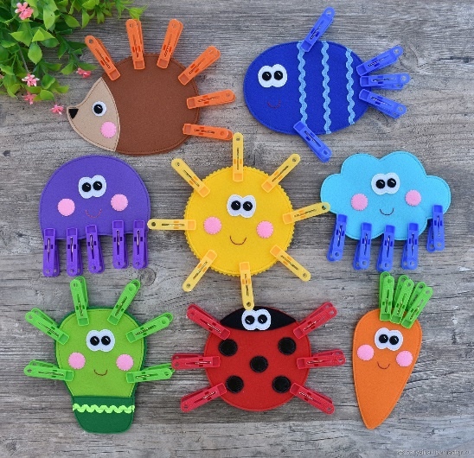
11. Наклейки. Ребенок точно оценит такое развлечение. Со временем он научится аккуратно наклеивать картинки на бумагу, даже составлять свои коллекции из картинок одной темы, а пока ему будет просто интересно это делать.
12. Игра с прищепками. Можно взять ведерко и крепить прищепки к его краям, вырезать из картона ежика или солнце и украсить их.
13. Научить ребенка коллекционировать - сделать коробочку с различными предметами, например: шишки, камушки, ракушки, пуговицы, скрепки, монетки, шнурки, бусы, часы, кулоны.
14. Бусы или ожерелья. Можно дать ребенку ленты и красивые бусины, пуговицы или макароны, чтобы он делал маме ожерелье.
15. Боулинг. Построить малышу пирамидку из кубиков или выставить кегли (да что угодно!) и показать, как сбивать предметы мячиком. Ребенок будет выстраивать предметы и снова их разбрасывать.
16. Старая сумка или косметичка. Дети любят копаться в маминой сумке. Им нравится открывать замочки, заглядывать в кармашки. Можно сложить туда разные предметы, чтобы еще больше подогреть интерес к игре. Аналогично можно развлечь ребенка, показав ему старый чемодан.
17. Крупы и воронка. Дети любят играть крупой и это часто используют на развивающих занятиях. Если дать ребенку большую посуду, крупу и воронку, то можно надолго его занять. Главное, чтобы у родителей была возможность все убрать.
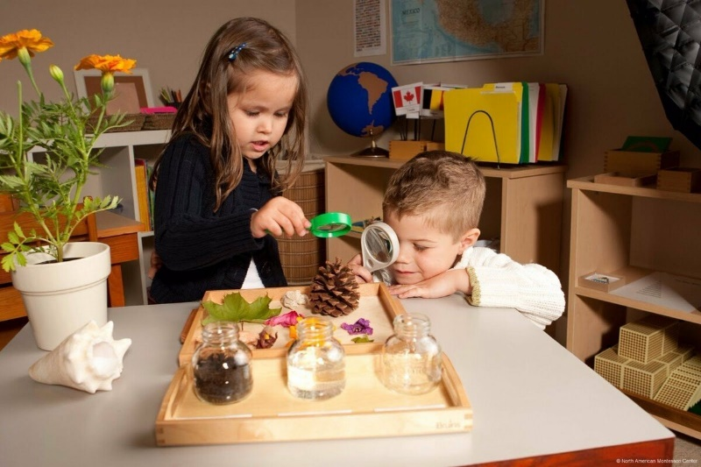
18. Манка и сито. Просеивать манку и находить в ней «сокровища» вроде макарон или фасоли может оказаться очень занимательным. Если взять темный поддон или тарелку, то можно даже рисовать пальчиками.
19. Кухонная утварь. Дети любят играть посудой. Здесь подойдут дуршлаг, кастрюли, крышки, сковородки, контейнеры для еды, пластиковые стаканчики и другие предметы.
20. Сделать с ребенком островки из предметов или подставок для горячего – пусть он ходит вокруг, бегает, размещает на них игрушечных зверушек или кукол. Аналогично можно сделать ручейки и дорожки из ленточек или малярного скотча.
21. Лабиринты. Натянуть веревки или бельевые резинки между мебелью. Лабиринт также можно сделать из клейкой ленты или малярного скотча просто наклеив полосы на пол.
22. Построить домик. В ход могут идти любые предметы: подушки от дивана, покрывала, простыни, стулья.
23. Паровозик из стульев. Ребенок рассаживает игрушки «по вагонам».
24. Коробка. Коробку можно превратить в кукольный домик, гараж или кроватку.
25. Игры с водой. Можно использовать емкости разного объема или лейку. Дать ребенку шумовку или сачок и показать, что можно вылавливать нетонущие предметы из таза с водой. В качестве «рыбок» можно приспособить резиновые игрушки или шарики.
Не стоит забывать, что самое важное для ребенка – это внимание и любовь родителей, поэтому нельзя всецело надеяться на новомодные гаджеты. Задача мамы и папы – воспитать в ребенке личность, а игрушки этого сделать не смогут.
